學校

三年級–垂直和平行

拼圖找線索

姓名： ( ) 班別：3

日期：

1.

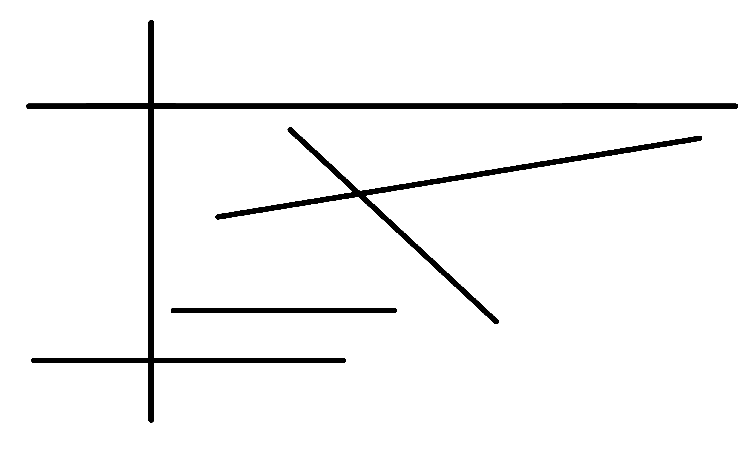

以下拼圖來自上圖的哪些部分？試把它們圈出來。

|  |  |  |  |
| --- | --- | --- | --- |
|  | 圖片/Q4.1.png |  | 圖片/Q4.2.png |
|  | 圖片/Q4.3.png |  | 圖片/Q4.4.png |

2.

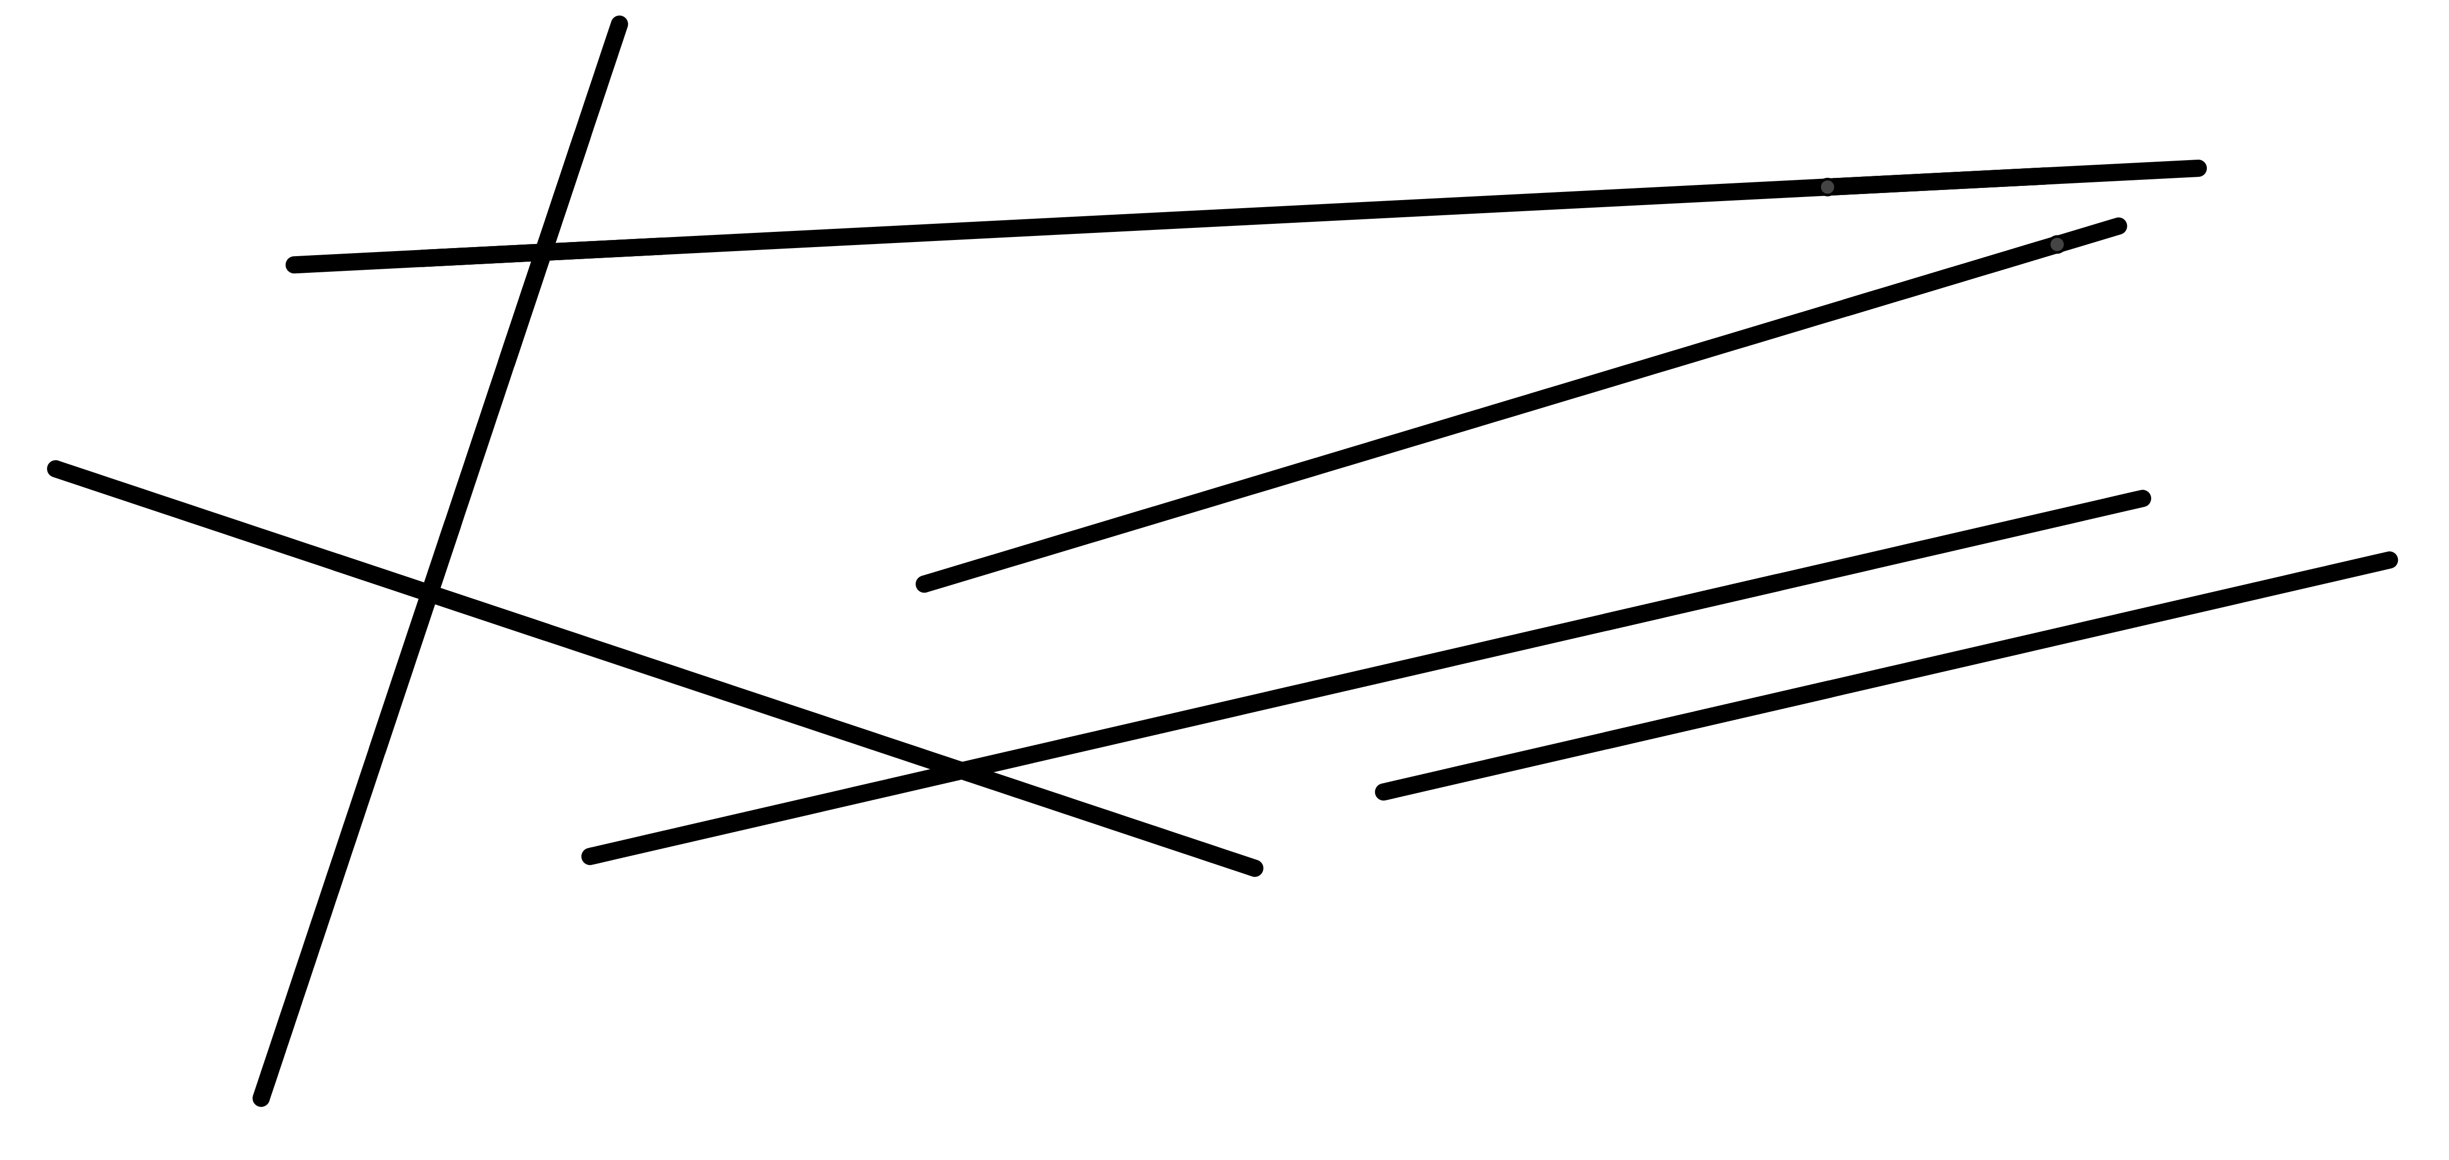

以下拼圖來自上圖的哪些部分？試把它們圈出來。

|  |  |  |  |
| --- | --- | --- | --- |
|  | 圖片/Q5.1.png |  | 圖片/Q5.2.png |
|  | 圖片/Q5.3.png |  | 圖片/Q5.4.png |